**四平市政务服务中心一次性告知单**

**项目名称：**内资合伙企业注销登记（简易注销）

**办理依据：**《合伙企业法》、《市场主体登记管理条例》

**办理范围：**企业

**办理条件：**依照《合伙企业法》、《市场主体登记管理条例》、原《合伙企业登记管理办法》设立的合伙企业注销登记适用本规范。

**申报材料：**

1.《企业注销登记申请书》。

2.已领取纸质版营业执照的缴回营业执照正、副本。

3.《简易注销全体投资人承诺书》

4.清税证明材料（登记机关和税务部门已共享清税信息的，无需提交纸质清税证明材料）。

**法定时限：**20个工作日

省定时限：1个工作日

**承诺时限：**材料指导完成，人脸识别签字提交后，1小时完成审核

跑动次数： 0次

**收费标准：**不收费

**网 站：**http://e.scjg.jl.gov.cn

**政 务 咨 询 电 话： 1 2 3 4 5 热线电话：5181234 邮 箱：spzwdt@126.com**

**地址：四平市铁西区英雄大街2177号 邮 编： 136000 举报电话：1 2 3 4 2**

**四平市政务服务中心一次性告知单**

**审批流程图**

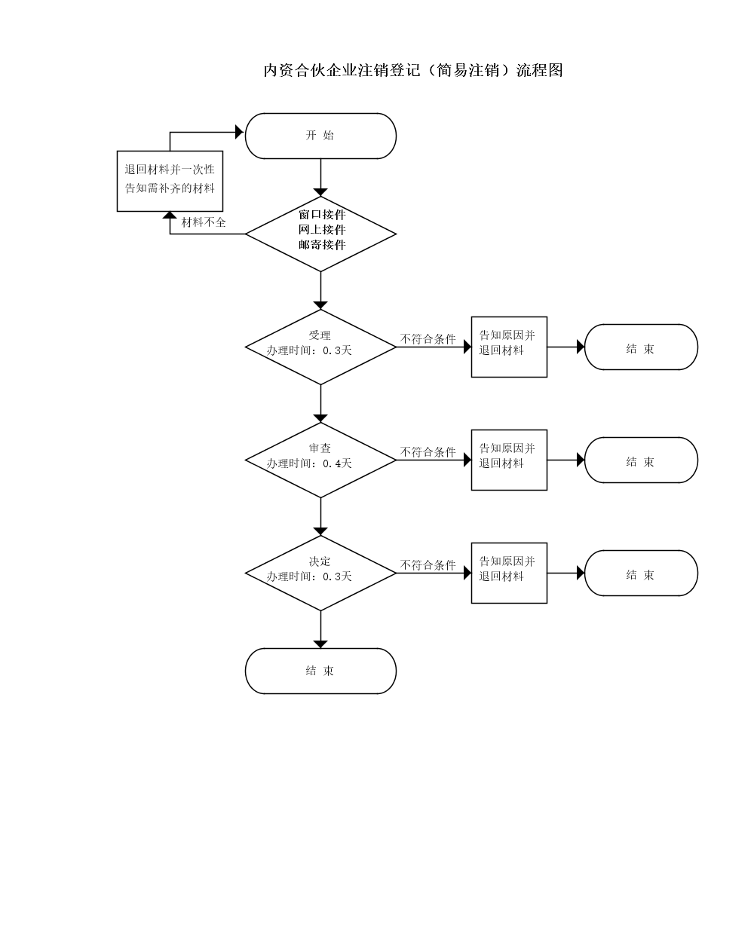

**政 务 咨 询 电 话： 1 2 3 4 5 热线电话：5181234 邮 箱：spzwdt@126.com**

**地址：四平市铁西区英雄大街2177号 邮 编： 136000 举报电话：1 2 3 4 2**